**Система мониторинга электрического поля**

***Инструкция по эксплуатации пользовательского графического интерфейса для монитора электрической компоненты поля - FI7000***

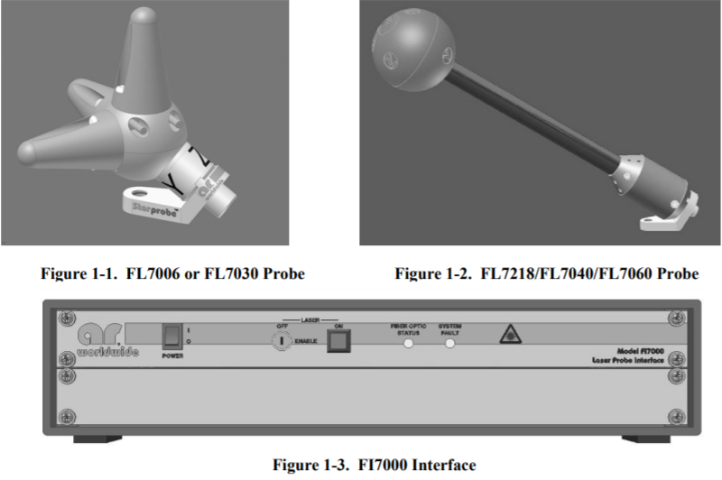

## **Запуск**

На рабочем столе ноутбука двойным кликом запустить программу «СМЭП Клиент». При успешном запуске появится главное окно программы.

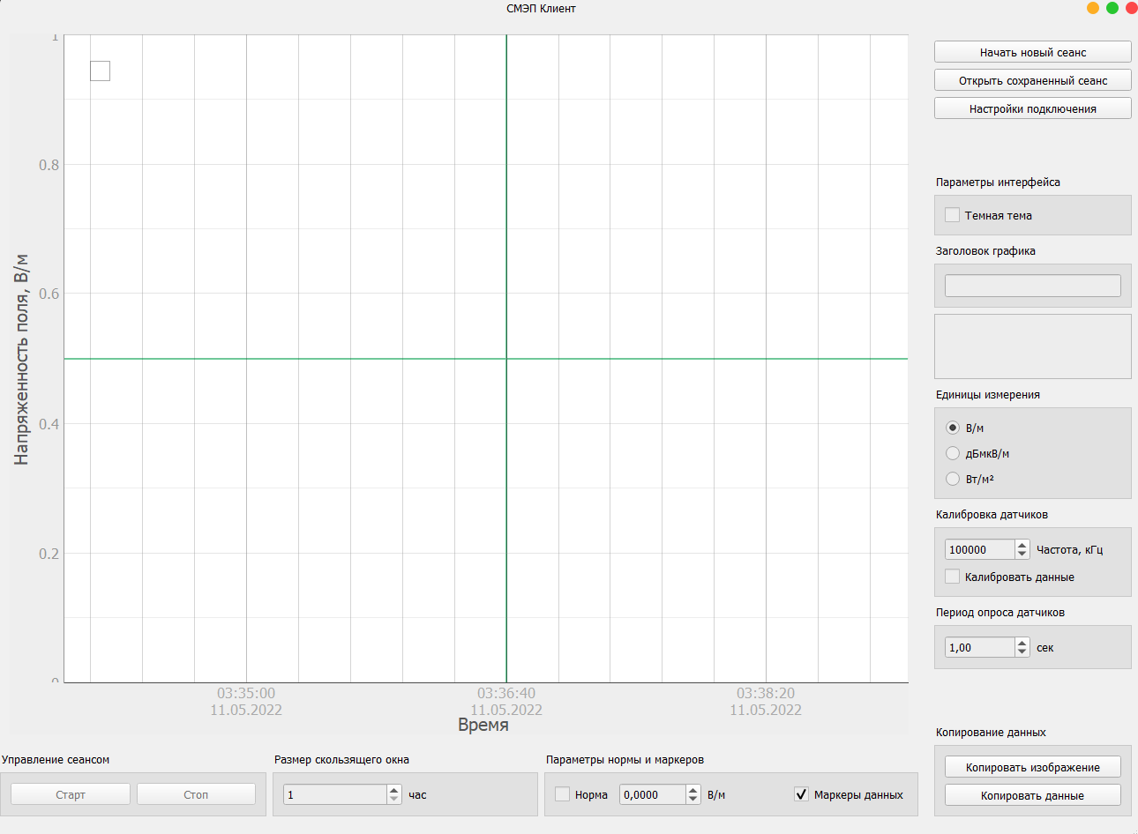

# Начальная инициализация

Если программа запускается впервые, то в текущей директории будет создана папка *Config,* в которой будет храниться конфигурационный файл с настройками, содержащий в себе редко изменяемые пользователем параметры.

При первом запуске программы необходимо открыть окно с настройками подключения соответствующей кнопкой, расположенной в справа верху в главном окне.

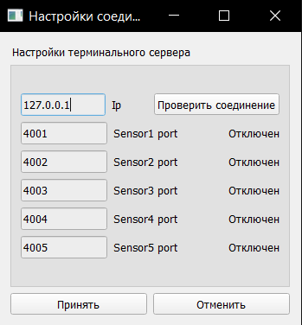

При наличии подключенного оборудования необходимо прописать ip адрес терминального сервера. Значения портов оставить по умолчанию. При изменении настроек портов терминального сервера, в программе также нужно указать номера новых портов. Изменить номера портов терминального сервера можно на его веб-странице. Для этого нужно прописать в адресную строку браузера адрес терминального сервера.

После внесения изменений нажимаем кнопку "Принять". Новые настройки сохранятся в конфигурационный файл и окно с настройками подключения закроется.

# Новый сеанс

Теперь можно начинать новый сеанс. Для этого необходимо нажать соответствующую кнопку в верхней части главного окна.

В появившемся окне прежде всего необходимо обратить внимание на раздел "Подключенные датчики". Если checkbox датчика неактивен, то это говорит о невозможности установить с ним соединение. Проверьте физическое подключение данного датчика и нажмите кнопку "Обновить" для перепроверки наличия подключенных датчиков.

Если все checkbox'ы датчиков неактивны как на картинке ниже, то это значит, что был указан неверный адрес терминального сервера или отсутствует физическое соединение.

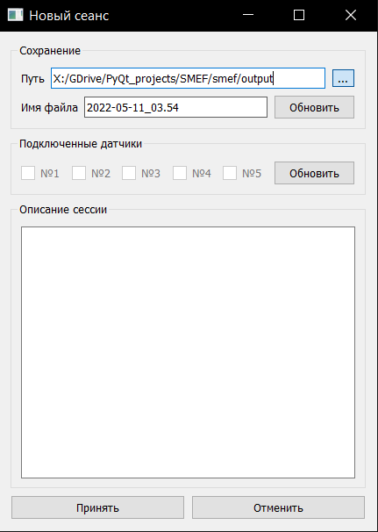

При корректно указанных данных терминального сервера вы увидите следующее окно:

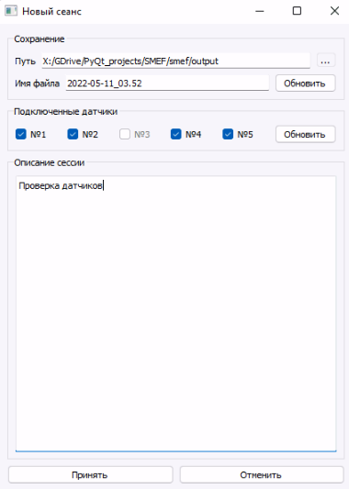

При первом запуске программы в текущей директории будет создана папка output, куда будут сохраняться данные сеансов, а также папка event_logs, куда будут писаться логи.

По необходимости можно изменить папку сохранения данных сеанса, прописав путь вручную, или, нажав кнопку "..." рядом с полем ввода и выбрав папку в появившемся меню. Если указать относительный путь, то папка будет создана в текущей директории. При указании ранее несуществующего пути, он будет создан со всеми подкаталогами.

Также необходимо обязательно указать имя файла. Это можно сделать вручную или сгенерировать кнопкой рядом с полем ввода.

Описание сессии не является обязательным параметром, но может быть полезным при последующем просмотре этого сеанса.

В разделе "Подключенные датчики" можно отметить только те, что необходимы для данного сеанса.

После указания всех необходимых данных нажмите кнопку "Принять". Новые настройки сохранятся в конфигурационный файл и окно с настройками нового сеанса закроется.

# Запуск измерений

После создания нового сеанса в главном окне разблокируется кнопка "Старт" в разделе "Управление сеансом".

При нажатии на кнопку "Старт" начнется опрос ранее указанных датчиков и разблокируется кнопка "*Стоп*". По данным датчиков будут строиться графики в реальном времени. Текст кнопки "Старт" изменится на "Пауза". При повторном нажатии можно временно остановить опрос датчиков, а текст кнопки изменится на "Старт".

Период измерений задается полем ввода в разделе "Период опроса датчиков".

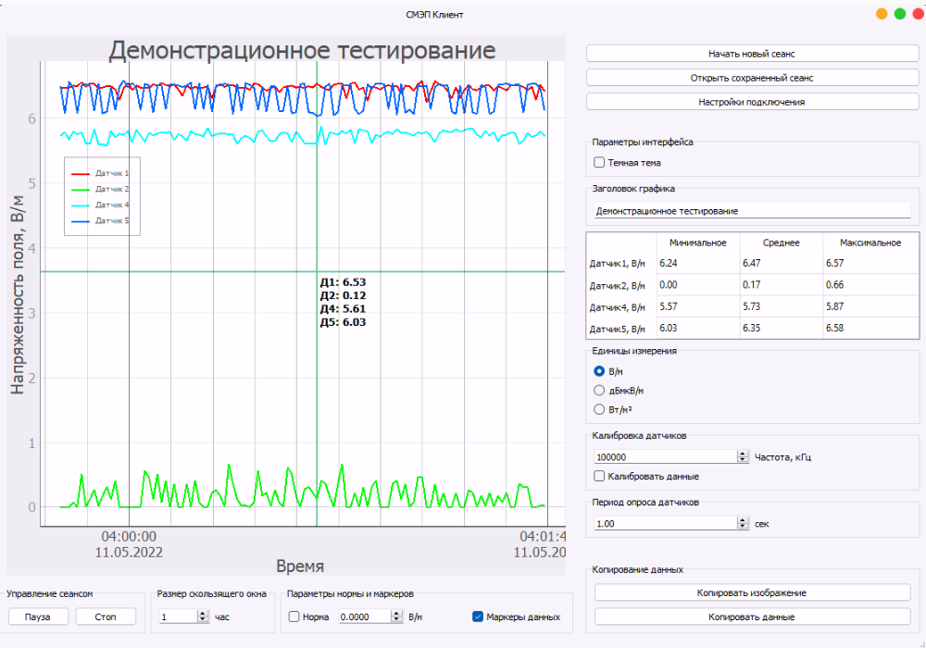

При нажатии на кнопку "Стоп" сеанс будет завершен и полностью остановлен, а кнопки "Старт" и "Стоп" заблокируются. Для начала нового сеанса см. предыдущий пункт.

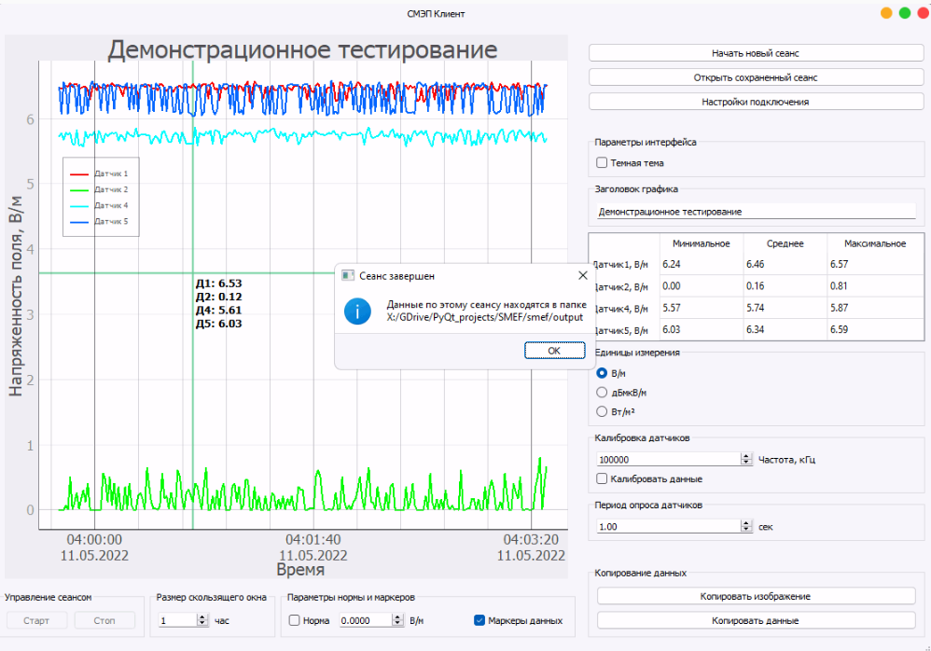

# Элементы управления графиком

По умолчанию под курсом мыши отображается зеленое перекрестие с подписью данных датчиков, лежащих под вертикальной линией перекрестия. При двойном нажатии на левую кнопку мыши перекрестие зафиксирует свое положение и не будет следовать за курсором (функционал для скриншотов). При необходимости перекрестие можно отключить checkbox'ом "Маркеры данных" в разделе "Параметры нормы и маркеров".

При движении мыши с зажатой левой кнопкой (или зажатым колесом) происходит перетаскивание графика.

Окно легенд можно перемещать с зажатой левой кнопкой мыши.

При движении мыши с зажатой правой кнопкой и происходит масштабирование графика. Также масштабирование осуществляется прокруткой колеса мыши. При этом отключается автоматическое масштабирование. Для включения автоматического масштабирования наведите курсор на окно с графиками. В нижнем левом углу появляется кнопка сброса масштабирования при нажатии на которую графики растянутся по размеру окна.

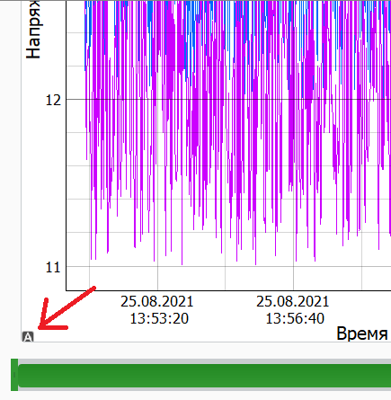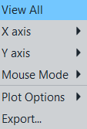Того же самого можно добиться, вызвав контекстное меню одиночным нажатием правой кнопкой мыши и, выбрав пункт "View all".

Поле ввода в разделе "Заголовок графика" позволяет задать графику заголовок, который также будет отображаться на скриншотах.

Для добавления визуальной границы нормы данных можно включить отображение горизонтальной линии “нормы” в разделе "Параметры нормы и маркеров" с помощью checkbox'а "Норма". Соседнее поле ввода задает величину нормы. Данная линия служит только для визуального представления и при выходе данных за норму ничего не произойдет.

По мере опроса датчиков данные будут добавляться на график в течение времени, указанного в разделе "Размер скользящего окна". При превышении лимита будут поочередно удаляться самые старые данные для освобождения места новым. Размер скользящего окна может быть больше года, но нет гарантии стабильной работы операционной системы на таких продолжительных промежутках непрерывной работы. Также перерисовка большого количества точек будет замедлять работу остального интерфейса.

Справа от окна с графиками расположена таблица, где указаны минимальное, максимальное и среднее значение каждого датчика для текущей сессии.

# Калибровка значений

В разделе «Калибровка датчиков» можно указать частоту исследуемого сигнала и чекбоксом включить калибровку датчиков. Калибровочные файлы должно располагаться */SMEF/sensor_calibrations,* где в файлах с расширением *.txt* хранятся амплитудные калибровки, а в файлах с расширением *.ar* – частотные калибровки. Также важно, чтобы структура файла калибровок точно совпадала с теми, что поставляется вместе с программой.

# Единицы измерения

В разделе "Единицы измерения" можно выбрать в каких единицах отображать данные датчиков. По умолчанию с датчиков приходят данные размерностью В/м. Для перевода их в другие единицы использовались следующие соотношения:

В/м → дБмкВ/м:  *E*дБмкВ/м​=20∗lg(*E*В/м​∗106), если *E*В/м ​== 0 → *E*В/м​ = 0.001

В/м → Вт/м2:  *E*Вт/м2​=*E*В/м ​ / 377.

# Копирование данных

В разделе "Копирование данных" находятся две кнопки для сохранения изображения графика или текстовых данных в буфер обмена. Используется следующим образом:

1. Установить масштаб интересуемого участка.
2. Нажать кнопку "Копировать график" или "Копировать данные"
3. Комбинацией клавиш CTRL-V вставить данные/изображение в текстовый редактор.

# Просмотр сохраненного сеанса

В любой момент можно открыть в окне просмотра текущий сеанс или ранее сохраненный. Для этого нажмите на кнопку "Открыть сохраненный сеанс" в верхней части главного окна.

В новом окне вы увидите файловую систему директории программы. Далее нужно выбрать .csv файл интересуемой сессии в папке output/ или в той, которую вы прописывали как путь сохранения сессии в окне создания нового сеанса.

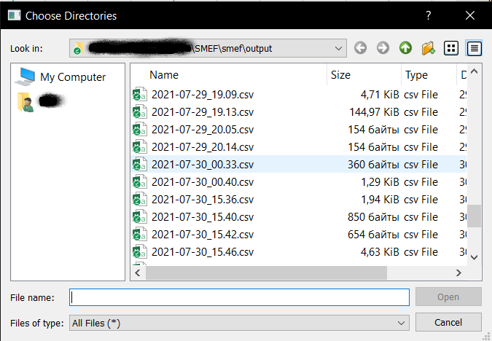

После выбора файла сессии откроется окно просмотра сессии:

